A continuación, encontrará textos sugeridos para los medios de comunicación social (opciones de imágenes adjuntas) que lo ayudarán a promover entre los miembros el tema de salud y bienestar de este mes: los alimentos y la salud mental. No dude en compartirlos en las plataformas de comunicación interna y en su cuenta de LinkedIn, según corresponda.

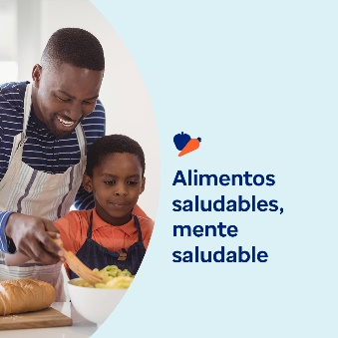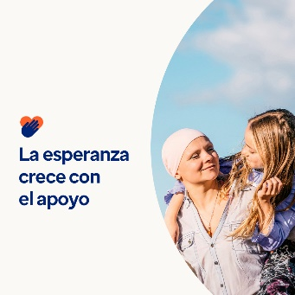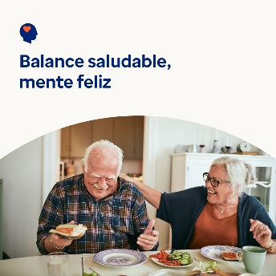

- La relación entre la alimentación y la salud mental desempeña un rol fundamental en el bienestar. Este mes, explore recursos que lo ayuden a fomentar relaciones positivas con la comida y apoyen la salud y el bienestar en general. Con motivo del Día Mundial contra el Cáncer, encontrará recursos adicionales para ayudar a las personas y a los cuidadores a transitar el cáncer. optumwellbeing.com/newthismonth/es-MX #employeehealth #wellbeing #WorldCancerDay

- El 4 de febrero es el Día Mundial contra el Cáncer. En el paquete de herramientas de este mes, aprenderá a ofrecer apoyo y comprensión ante los retos emocionales a los que pueden enfrentarse las personas diagnosticadas con cáncer y sus seres queridos. optumwellbeing.com/newthismonth/es-MX #employeehealth #wellbeing #WorldCancerDay

- ¿Tiene una relación saludable con la comida? Conozca las señales a las que debe estar atento y cómo adoptar un enfoque en el que todos los alimentos son aptos para nutrir su cuerpo y su mente con el paquete de herramientas de este mes. optumwellbeing.com/newthismonth/es-MX #employeehealth #wellbeing

- ¿Le preocupa que alguien a quien quiere esté teniendo dificultades con un trastorno de la alimentación? Conozca las señales y los síntomas de los trastornos de la alimentación y de la alimentación desordenada con el paquete de herramientas de este mes. optumwellbeing.com/newthismonth/es-MX #employeehealth #wellbeing

Cómo hacer una publicación en LinkedIn:
- Abra su cuenta de LinkedIn.
- Seleccione su texto preferido de arriba (incluido el enlace), Copie y pegue.
- Elija su imagen preferida y agréguela a la publicación (guarde la imagen en el disco duro y seleccione “Add photo” [Añadir una foto] antes del paso 4).
- Haga clic en “Post” (Publicar).

